附件1
居家适老化改造补贴产品建议清单

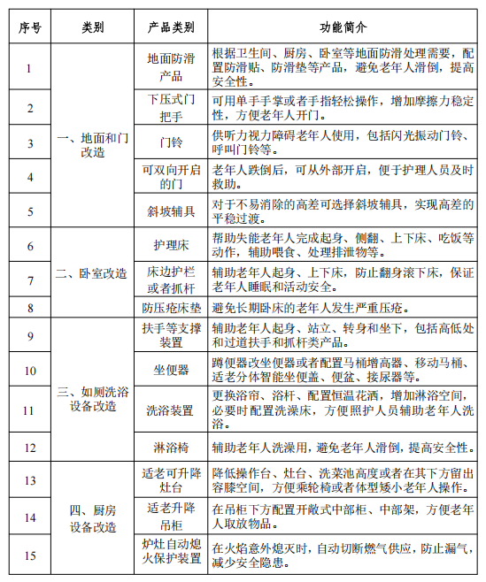

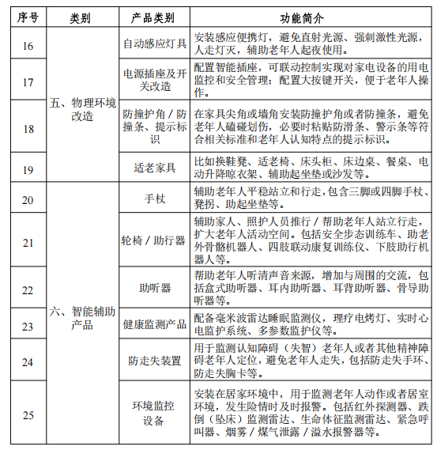

附件2
2025年朝阳市居家适老化改造产品“焕新”
销售企业申请表
企业名称 |  | 统一社会信用代码
注册地址
法人代表 |  | 联系方式
工作联系人 |  | 联系方式
2024年销售额（单位：万元） |  | 开户行全称
开户行行号 |  | 银行账号
销售渠道 | £线下 £线上（注明线上平台名称： ）
企业承诺 | 我单位按照《市民政局关于开展2025年居家适老化改造产品“焕新”参与活动企业申报工作的通知》有关要求，保证提供的所有申报数据、材料等信息真实有效，并接受有关部门监督。  法定代表人（负责人）签字：  （申报单位公章）  2025年 月 日

附件5

朝阳市居家适老化改造产品“焕新”参与企业承诺书（线下企业）

本公司申请参加2025年朝阳市居家适老化改造产品“焕新”活动，并郑重承诺如下：
1.严格遵守各项居家适老化改造产品“焕新”活动相关政策要求，积极组织本公司各门店参与，在活动期间认真负责解答消费者相关咨询问题。
2.承诺本公司企业资质符合申报条件要求，依法经营，近三年内在经营活动中无重大违法记录，信用记录良好，未被列入“重大税收违法案件当事人名单”，未发生较大及以上安全生产事故。具有独立承担民事责任的能力，未被取消过居家适老化改造产品“焕新”活动参与资格。具有良好的商业信誉和健全的财务会计制度，经营状况良好。具备开具朝阳市发票的资格和能力，依法缴纳税收，以及缴纳社会保障资金的良好记录。
3.提供的企业申请信息真实、完整、准确，如本公司提供了错误或虚假的企业信息，本公司将承担全部责任，并且，如因本公司的前述行为给政策实施部门和服务机构造成了任何损失，本公司将承担赔偿责任。
4.承诺本公司朝阳市全部参与门店支持受理服务机构平台支付，在规定时间内与服务机构完成对接，积极配合政策实施部门和服务机构开展宣传。承诺按照政策实施部门和服务机构要求在政策开展前组织对门店店员进行培训，确保店员能够正确回答消费者有关居家适老化改造产品“焕新”内容的咨询，确保门店按时参与活动。
5.承诺做好对消费者的服务和受理工作，不增设任何参加居家适老化改造产品“焕新”活动的附加条件，不降低服务水平和质量；除政策实施部门或服务机构另有要求外，不得擅自拒绝或限定时间段受理居家适老化改造产品“焕新”活动的交易。不得采用包括但不限于先涨价后折扣等手段欺骗消费者。承诺提供的商品或服务内容符合国家法律法规和行业要求，对提供商品、服务的品质依法承担保证责任。
6.承诺全力配合政策实施部门及服务机构实施相关套利防控措施，严格审核消费者的参与资格，采取及时有效的防控措施，预防并制止“黄牛”等恶意套利行为。
7.承诺不自行参与或要求、唆使、放任、授权本公司员工、门店工作人员或任何其他第三方使用包括但不限于虚构交易、刷单、拆单等不正当方式套取居家适老化改造产品“焕新”活动政策优惠。若本公司员工或参与门店涉嫌自行或者勾结外部人员从事前项套利行为的，本公司将及时制止并采取充分补救及费用追偿措施，追偿范围包括所涉及的财政补贴资金以及政策实施部门和服务机构其他损失（如律师费、调查费以及取证费用等），并就相关情况及时告知政策实施部门及服务机构，全力配合查明情况并提供有关证据材料。
8.承诺因本公司提供的服务及产品问题或企业参与门店未根据要求实施相关政策而引发的客户退换货、投诉和争议等，由本公司负责解决，妥善安抚并依法赔偿消费者由此造成的相关损失，保护消费者权益。对于涉及本公司的其他投诉及纠纷事宜，将第一时间主动配合关联方予以处理。若发生媒体投诉，将及时联络政策实施部门、服务机构相关工作人员，达成处置共识后，由双方按统一口径回应媒体，避免不良影响扩大化。
9.企业内控良好，具有规范的支付结算、出入库管理机制，交易全流程台账资料完整，具备完善的进销存信息化管理系统。具有规范的财务管理、销售等信息化系统，能够完成补贴商品购买，并完整、准确记录消费者、商品、交易、物流、发票等相关信息。有完善的进销存管理机制，能提供活动相关、可溯、真实有效的电子台账，满足数据查询、统计、导出、监管、清算及对账等结算、审计相关要求。
10.承诺将积极配合政府部门以数据核查、第三方审计等方式进行的审计、监督等工作，包括但不限于及时提供参与居家适老化改造产品“焕新”活动的交易具体消费清单、电子发票信息、资金交易明细、销售数据和退货数据明细等原始资料和财务凭证。国补是中央资金，财务须独立核算。须按照第三方审计机构提出的要求提供审计资料。
11.同意与民政主管部门、消费品以旧换新平台、资格领用平台、支付收单机构、审计机构等相关单位签订相关协议，对接完成资格核验、商品信息上传、销售订单支付结算、审计资料上传等工作，能够实现消费者购买符合政策补贴范围内的商品时可享支付立减补贴，并在支付结果及交易凭证中显示对应补贴金额。
12.本公司知晓并同意，如违反以上任何承诺，政策实施部门和服务机构有权随时取消本公司所有门店参与政策的资格，并丧失后续参与居家适老化改造产品“焕新”活动的资格，且本公司同意政策实施部门和服务机构可进一步采取包括但不限于以下任一或同时采取以下全部措施，追究本公司相关违约责任：
(1）要求本公司全额退还经政策实施部门和服务机构认定的违约行为所涉财政补贴资金；
(2）要求本公司赔偿违约行为所导致的一切损失；
(3）政策实施部门有权会同相关部门将本公司依法列入不诚信单位名单。
特此承诺。

本承诺自落款之日起生效，在活动期间持续有效。

法人/代表人(授权人): （签字/盖章）
单位名称: (公章)
2025年X月X日

附件6

朝阳市居家适老化改造产品“焕新”活动参与企业承诺书（线上企业）

我单位XX有限公司，(统一社会信用代码:xxx)，成立时间xxxx年xx月xx日，主要经营业务为xx品牌相关居家适老化改造商品的零售业务。为积极参与居家适老化改造产品“焕新”活动，特此承诺:
一、严格执行国家有关的法律法规，依法经营；自觉维护市场经营活动正常秩序，不违背社会公德，不生产销售假冒伪劣商品。
二、遵循公平、公开、公正的竞争原则，与同行保持良好的竞争与合作，不搞不正当竞争。
三、严格履行承诺，信守合同，不欺诈、哄骗和损害消费者利益。
四、依法从事生产经营活动，重信守诺、诚信经营，维护良好的企业信用记录，并主动接受政府、行业组织、社会公众、新闻舆论的监督。
五、依法纳税，缴纳社会保险，积极承担社会责任。
六、企业具有规范的财务管理、销售等信息化系统，能够完成补贴商品购买，并完整准确记录消费者、商品、交易、物流、发票等相关信息。有完善的进销存管理机制，能提供活动相关、可溯、真实有效的电子台账，满足数据查询、统计、导出、监管、清算及对账等结算审计相关要求。
七、承诺严格按照《辽宁省商务厅等6部门关于印发〈辽宁省2025年家装厨卫“焕新”工作实施细则〉的通知》（辽商市场〔2025〕28号）等相关文件执行，保证商品信息、物流信息、发票、交易信息等真实准确，积极配合审计工作，并依法承担相应责任。
（一）核销明细表
1.按规定要求归集核算居家适老化改造产品“焕新”活动数据，编制2025年核销登记表，保证真实准确。
2.如实提供所有与居家适老化改造产品“焕新”活动相关的财务及会计记录。
3.承诺对居家适老化改造产品“焕新”活动资料的的真实性、合法性和完整性承担责任：
（1）申报核销数据均已入账且已全部收款（退款）；
（2）申报核销数据交易均已取得发票；
（3）原始发票中购买人与申请资格人名称完全一致；（符合审计清单的开发票要求）
（4）申请居家适老化改造产品“焕新”活动的政府补贴金额与企业已申请的其他财政资助项目不存在重复。
（二）提供的信息
1.审计过程中，配合提供与核销表编制相关的所有信息（如记录、文件和其他事项）；
2.所有交易均已记录并反映在2025年核销登记表中。
3.所申报的商品应符合资金支持使用方向，提交商品白名单商品的类型、能效等级、品牌等均符合居家适老化改造产品“焕新”活动规定，并与生产厂商基础库数据一致。
4.活动期末，密切关注政府补贴资金余额，企业超限额垫付的政府补贴金额，自行承担损失。
5.承诺在居家适老化改造产品“焕新”活动中，确保按照商品优惠后最终销售价格享受政府补贴。如果线上企业技术不支持上述要求，本企业关联的银行优惠或企业平台优惠（如京豆等）要屏蔽，确保政府补助为最后一道优惠。
6.商品有保价发生时，做先退再购处理，不漏报、不少报、不虚报。
7.提报给国家平台数据与申报审计核销数据如出现不一致情况，企业需提供详细证明材料；
8.企业保证居家适老化改造产品“焕新”活动交易的完整性、真实性、存在性，配合提供相关后台数据库。
9.商品发生退货退款保证原路退款返还。
（三）其他事项
1.企业及其工作人员在居家适老化改造产品“焕新”活动的申请、审核、分配及下达等工作中，存在利用不正当手段骗取资金、违反规定分配资金等行为的，以及其他滥用职权、玩忽职守、徇私舞弊等违法行为的，按国家有关规定追究相应责任。
2.企业须具有从事居家适老化改造产品“焕新”活动的专业人员和实施条件，企业必须具有健全的财务管理，企业运营必须具有良好的内部控制，确保居家适老化改造产品“焕新”活动数据的准确性和可靠性。
3.违反居家适老化改造产品“焕新”活动规定，追缴已拨付的居家适老化改造产品“焕新”活动专项资金。
八、若未遵守本承诺内容，将依照有关法律、法规和政策规定接受处罚，并依法承担相应责任。

法人/代表人(授权人): （签字/盖章）
单位名称: (公章)
2025年X月X日

附件7

关于2025年朝阳市居家适老化改造产品
“焕新”活动参与企业的推荐意见

市民政局：
按照《市民政局关于开展2025年居家适老化改造产品“焕新”参与活动企业申报工作的通知》要求， 县（市）区民政局对相关申报企业进行了初审，意见如下：
企业、 企业、 企业（所有企业名称都写上）符合申报条件，同意推荐申报。

县（市）区民政局（盖章）
年 月 日

